Педагоги нашего ДОУ приняли участие в районном конкурсе румбоксов «Дорогие мои старики»!
«Встреча на Белорусском вокзале» - автор Галоян Шогик Ваниковна
От Курска и Орла
война нас довела
до самых вражеских ворот…
Такие, брат, дела.
Когда-нибудь мы вспомним это,
и не поверится самим,
а нынче нам нужна одна победа,
одна на всех, мы за ценой не постоим.

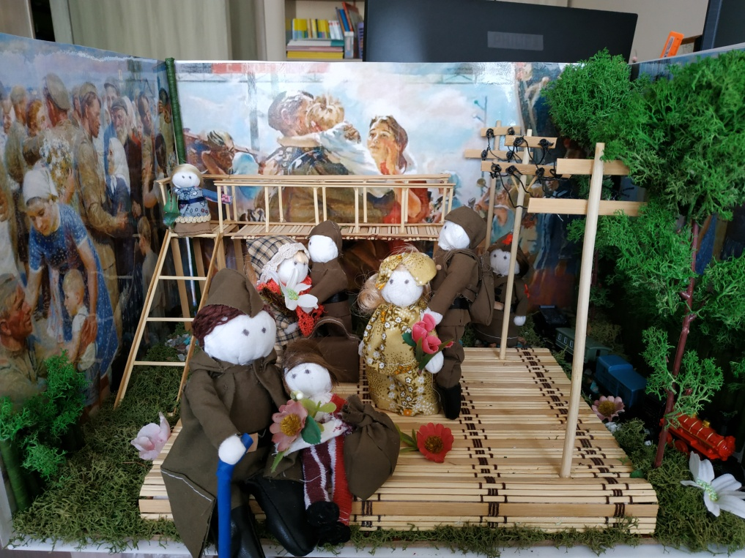
«Взятие Рейхстага» - автор Муллагалиева Гузель Ильгизовна
Сегодня курс дан на Берлин,
На взятие Рейхстага.
- Фашиста вместе победим!-
Был слышен крик комбата.
В атаку русские пошли,
Земля вокруг дрожала.
Одни лишь пули впереди
Да грохот автомата.
За мир сражались мужики,
И вот пришла награда:
Победы знамя вознесли
Над вражеским Рейхстагом!
